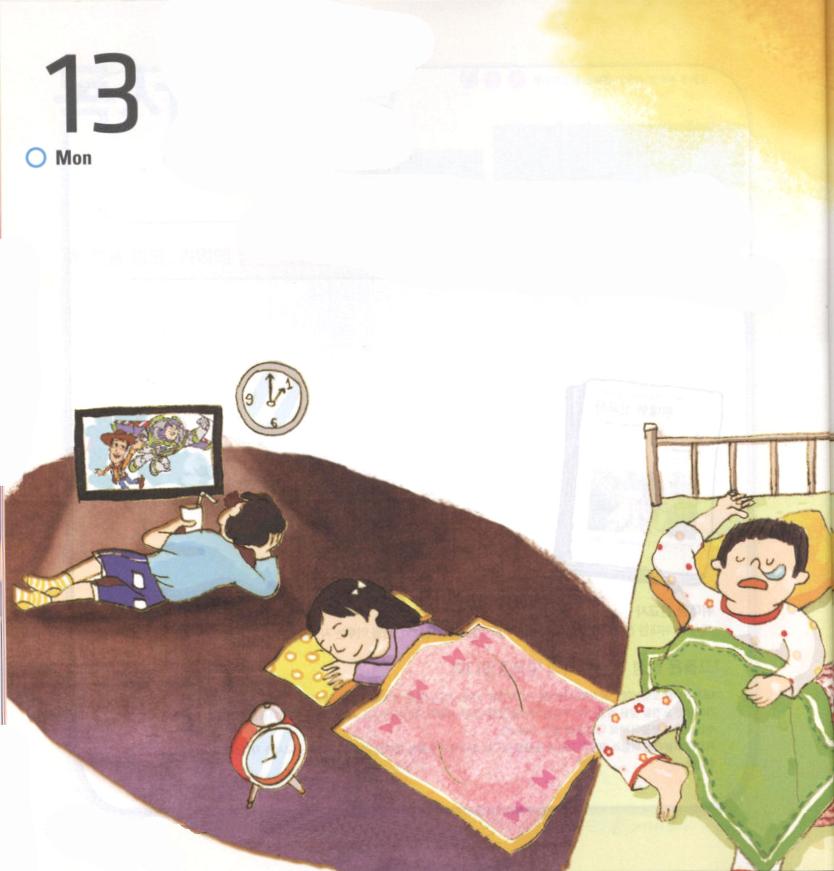
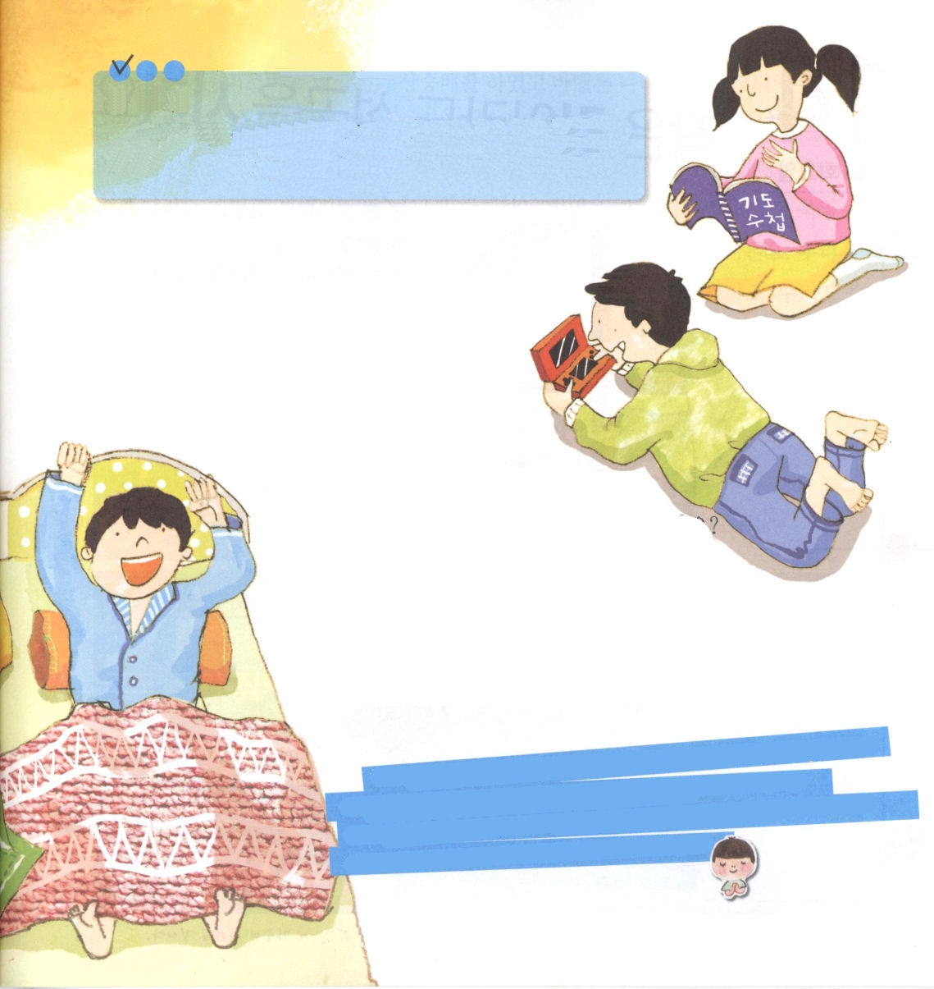

月曜日

福音化は教育された専門的な技能ではなく、イエスと友だちになった者の日常の表現である
―トルーボルトー

定刻祈りに成功したらチェックしよう

ローマ16:23 私と全教会との家主であるガイオも、あなたがたによろしくと言っています。市の収入役であるエラストと兄弟クワルトもよろしくと言っています。
みなさん、もしかして、土曜日の夜おそくまで遊んでいたり、
テレビを見ていませんか。
おそい時間まで遊んでいたら、その次の日に
つかれて、教会に行けない時が多いでしょう。
また、学校の宿題はきちんとして、神様の
みことばを見て祈ることはいいかげんにして
いませんか。もしそうなら、自分自身を一度
点検してみてください。
暗やみの文化におちいって礼拝の祝福を
のがしているのではないのか、神様に
ささげる礼拝より遊ぶことがもっと
よいのではないのか。この時間、少しだけ
でも、福音文化のために祈ってみてください。
神様！私を福音文化の主役として呼んでくださった主に感謝をささげます。私の心と思いと行動を福音的に変えてくださって、神様を知らない友だちに福音を伝えるレムナントとして導いてください。イエス・キリストのお名前によってお祈りします。アーメン。
この世は決して自発的に教会に来ることはないために、教会がこの世に行かなければならないー未詳―

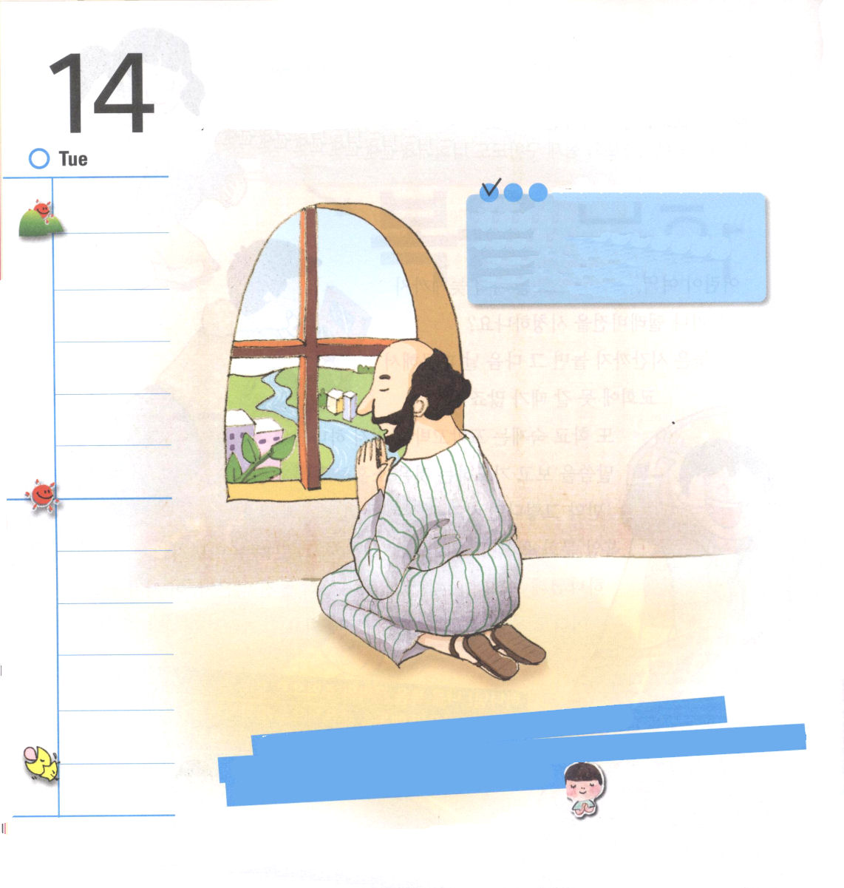


火曜日
定刻祈りに成功したらチェックしよう

ピリピ4:13
私は、私を強くしてくださる方によって、どんなことでもできるのです。

神様、私たちも私たちとともにいてくださることを感謝します。
神様のみことばを心にこめて祈り、福音を伝えるレムナントとして成長させてください。イエス・キリストのお名前によってお祈りします。アーメン。

小銭を人に投げてみなさい。その人の気持ちはさわやかになる。夢をその人に投げてみなさい。彼の胸が明るくなる。キリストをその人に投げてみなさい。彼の生活が輝くようになる。－アドロー－

神様をはなれたイスラエルの民は偶像崇拝をして、バビロンの国に捕虜になりました。ダニエルは、捕虜になったイスラエルの民のことで心を痛めて、一日三度、神様に祈りをささげました。ところで、神様に祈るダニエルをバビロンの人々がねたみました。それで、ダニエルを殺そうとする計画も立てたのですが、神様とともにいる奥義を持ったダニエルを決して殺すことができませんでした。ダニエルは神様が生きておられることをあかしする神様の証人だったのです。私たちのまわりに福音がなくて苦しんでいる友だちがいたら、伝道する教会を立ててみましょう。聖日のみことばと祈りの手帳のみことばを確認しながら祈ることは、とても小さなことです。しかし、この小さなことであっても成功すれば、神様がくださる力でもっと大きいことができます。

ぬけていることばを
さがして書いて
みよう
火が炎で存続するように、教会は宣教で存続するープルートー
（ ）は、その文書の署名がされたことを知って自分の家に帰った。―彼の屋上の部屋の窓は（ ）に向かってあいていた。―彼は、（ ）、日に（ ）、ひざまずき、彼の（ ）の前に祈り、感謝していた。

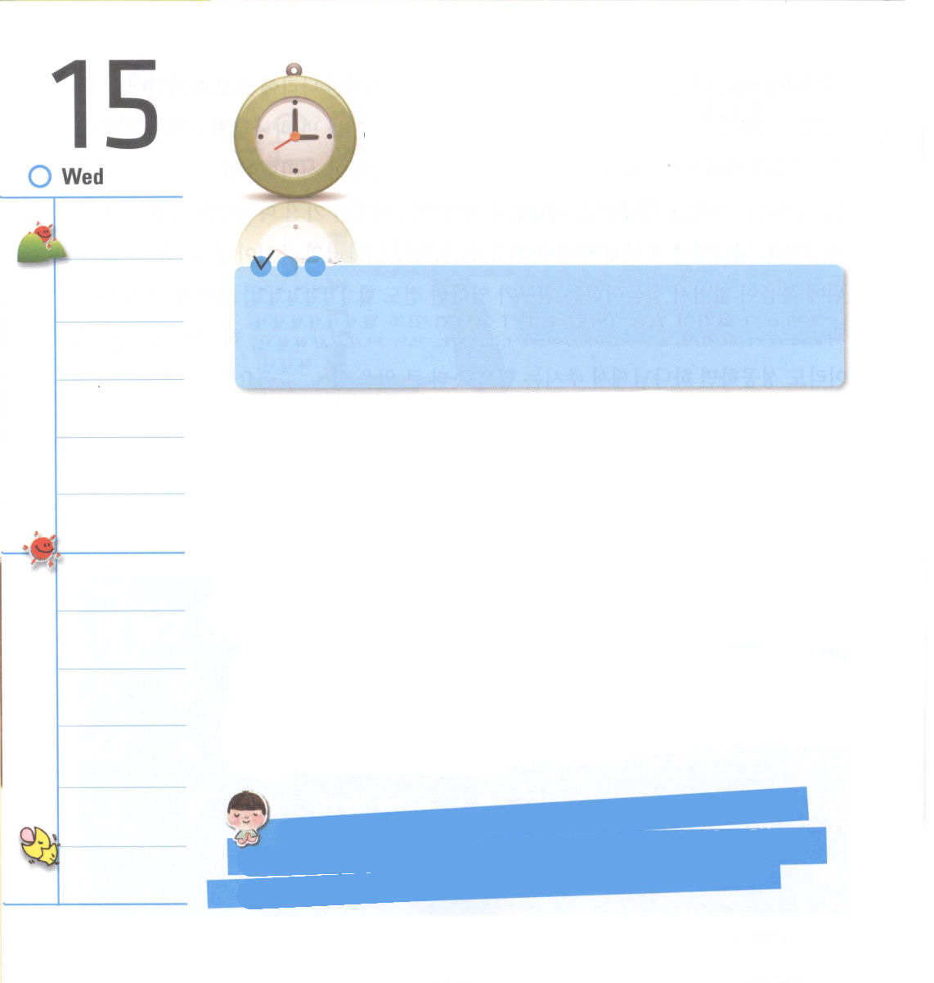
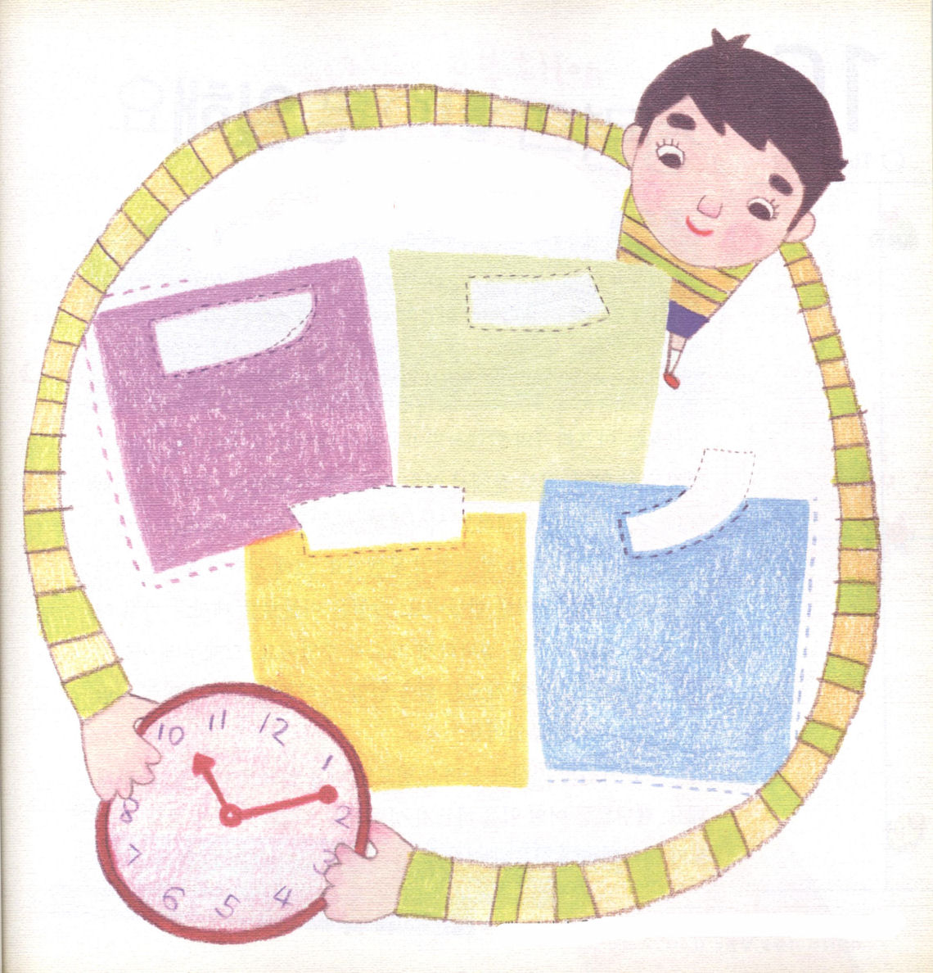

水曜日

定刻祈りに成功したらチェックしよう

Ⅱテモテ2:1～7
そこで、わが子よ。キリスト・イエスにある恵みによって強くなりなさい。 (1)

伝道者パウロは「機会を十分に生かして、主のみこころを理解して、ただ聖霊で満たされなさい」と言いました。時間は長いようですが、すぎさった時間はとりもどすことはできません。だから、レムナントにあたえられた今日という時間をむだにすごしてはなりません。レムナントは、時間をよく活用しなければならないし、もしたりない部分があったら変えるように努力してみてください。このようにすることができる最高の方法は、瞬間ごとに神様のみこころはなにかと考えることです。これが聖霊の満たしをもとめる方法です。かしこいレムナントらしく、時間をたいせつにするように点検してみてください。よくできる部分はそのまま整理して、よくできない部分は新しく計画してみましょう。

父なる神様、私にあたえられた時間をむだにすごさなく、たいせつに使うことができますように。神様のみこころを理解して、聖霊に満たされることを求める一日になりますように。イエス・キリストのお名前によってお祈りします。アーメン。

のびていかない教会は、死滅する教会だー未詳―

どのように じかんを たいせつに
するのか メモして みよう

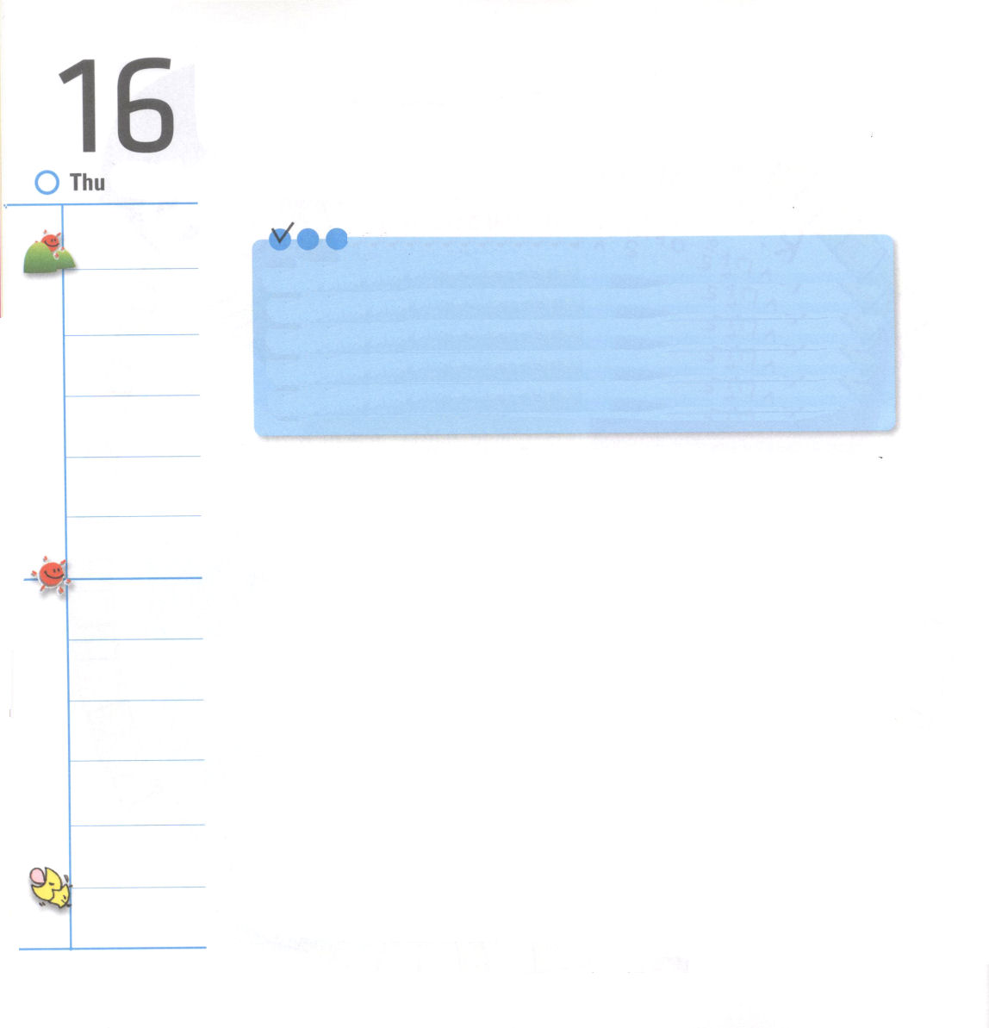

木曜日

定刻祈りに成功したらチェックしよう

使徒18:24～28 そして、アポロがアカヤへ渡りたいと思っていたので、兄弟たちは彼を励まし、そこの弟子たちに、彼を歓迎してくれるようにと手紙を書いた。彼はそこに着くと、すでに恵みによって信者になっていた人たちを大いに助けた。彼は聖書によって、イエスがキリストであることを証明して、力強く、公然とユダヤ人たちを論破したからである。(27～28)

アポロはアフリカのアレキサンドリアで生まれたユダヤ人です。彼は聖書もよく知っていて、ことばもじょうずで、イエス様の教えをたくさんの人に伝えました。しかし、罪を悔い改めて神様に行くヨハネのバプテスマは知っていたのですが、聖霊で生まれることは知らなかったのです。そのとき、正確に福音を知っていたプリスキラとアクラに会いました。彼らはアポロを連れて行って、イエス・キリストの福音を正確に教えてあげました。その時から、アポロは聖霊に満たされて新しい力を得て、アカヤに行って信じる人を大いに助けました。
レムナントも自分の知識と力を信じれば、それから進むことができなくなります。レムナントはどんなことをしても、聖霊の助けを受けなければなりません。レムナントが聖霊の助けを求めれば、どんなことが起きるでしょうか。

宣教師とは、神様の時間どおりに神様の方法で神様の場所で神様の働きをする神様の人を称して言うことだー未詳―
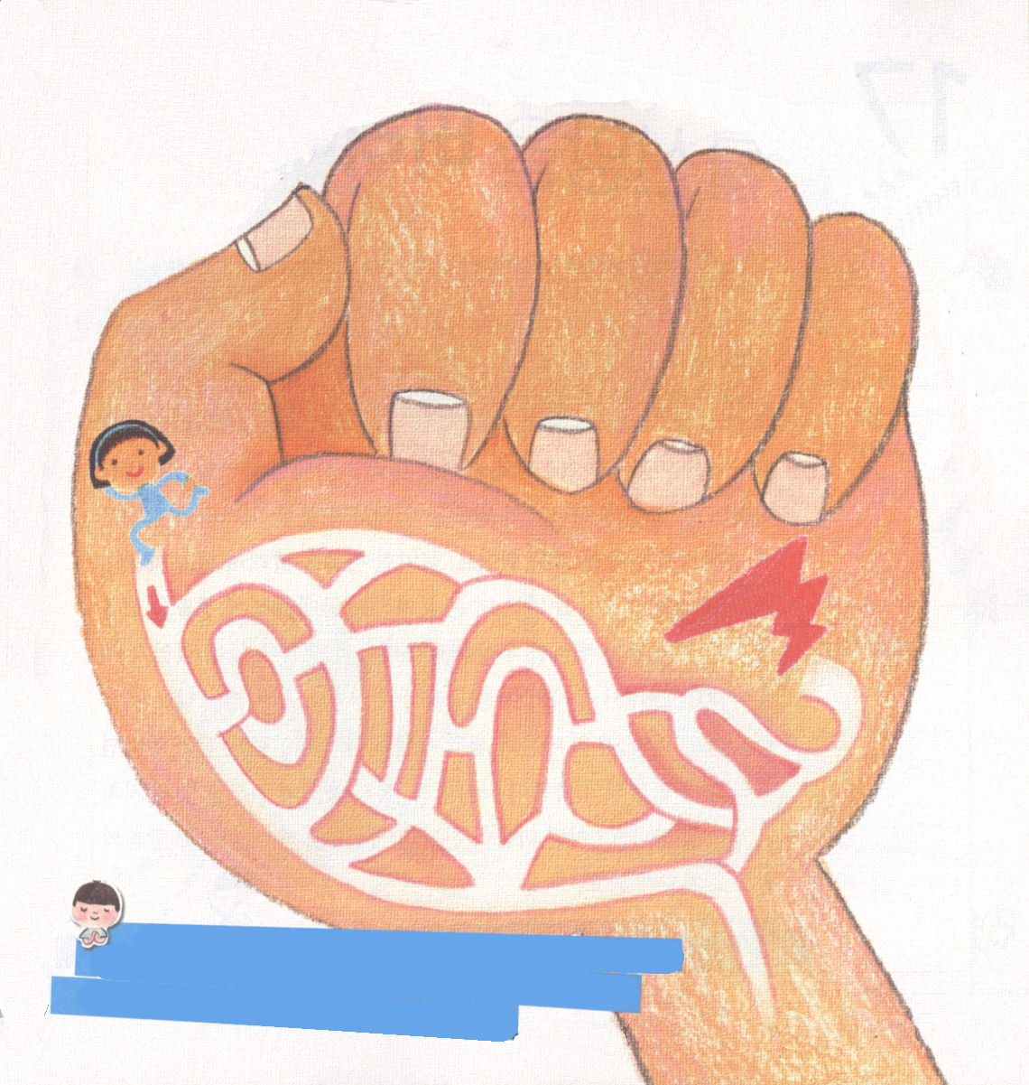

どんな ちからを もって べんきょう すべきか めいろを たどって さがしましょう

父なる神様、私が持っている知識ではなく、神様の知恵をもとめる レムナントになって、ほんごうにだいじなことをすることができますように。イエス・キリストのお名前によってお祈りします。アーメン。
もし宣教がなかったら、あなたはいま、どこにいますかー未詳―

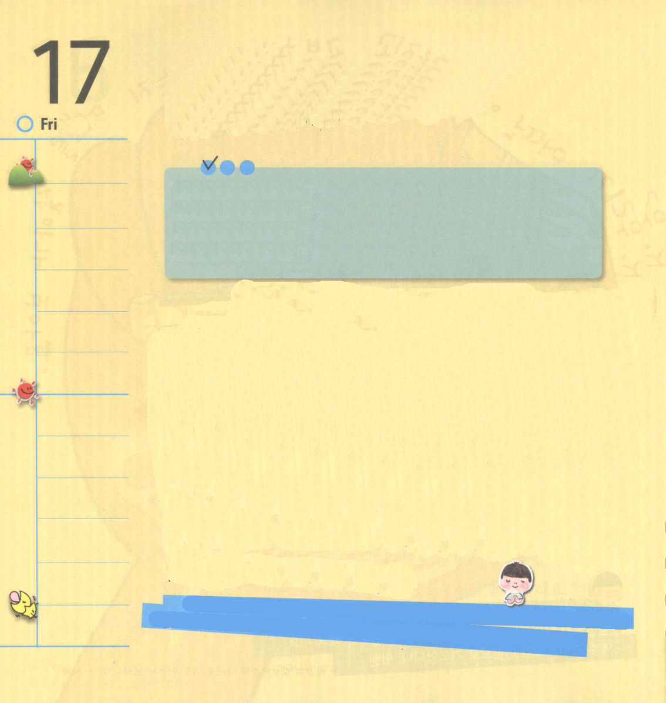
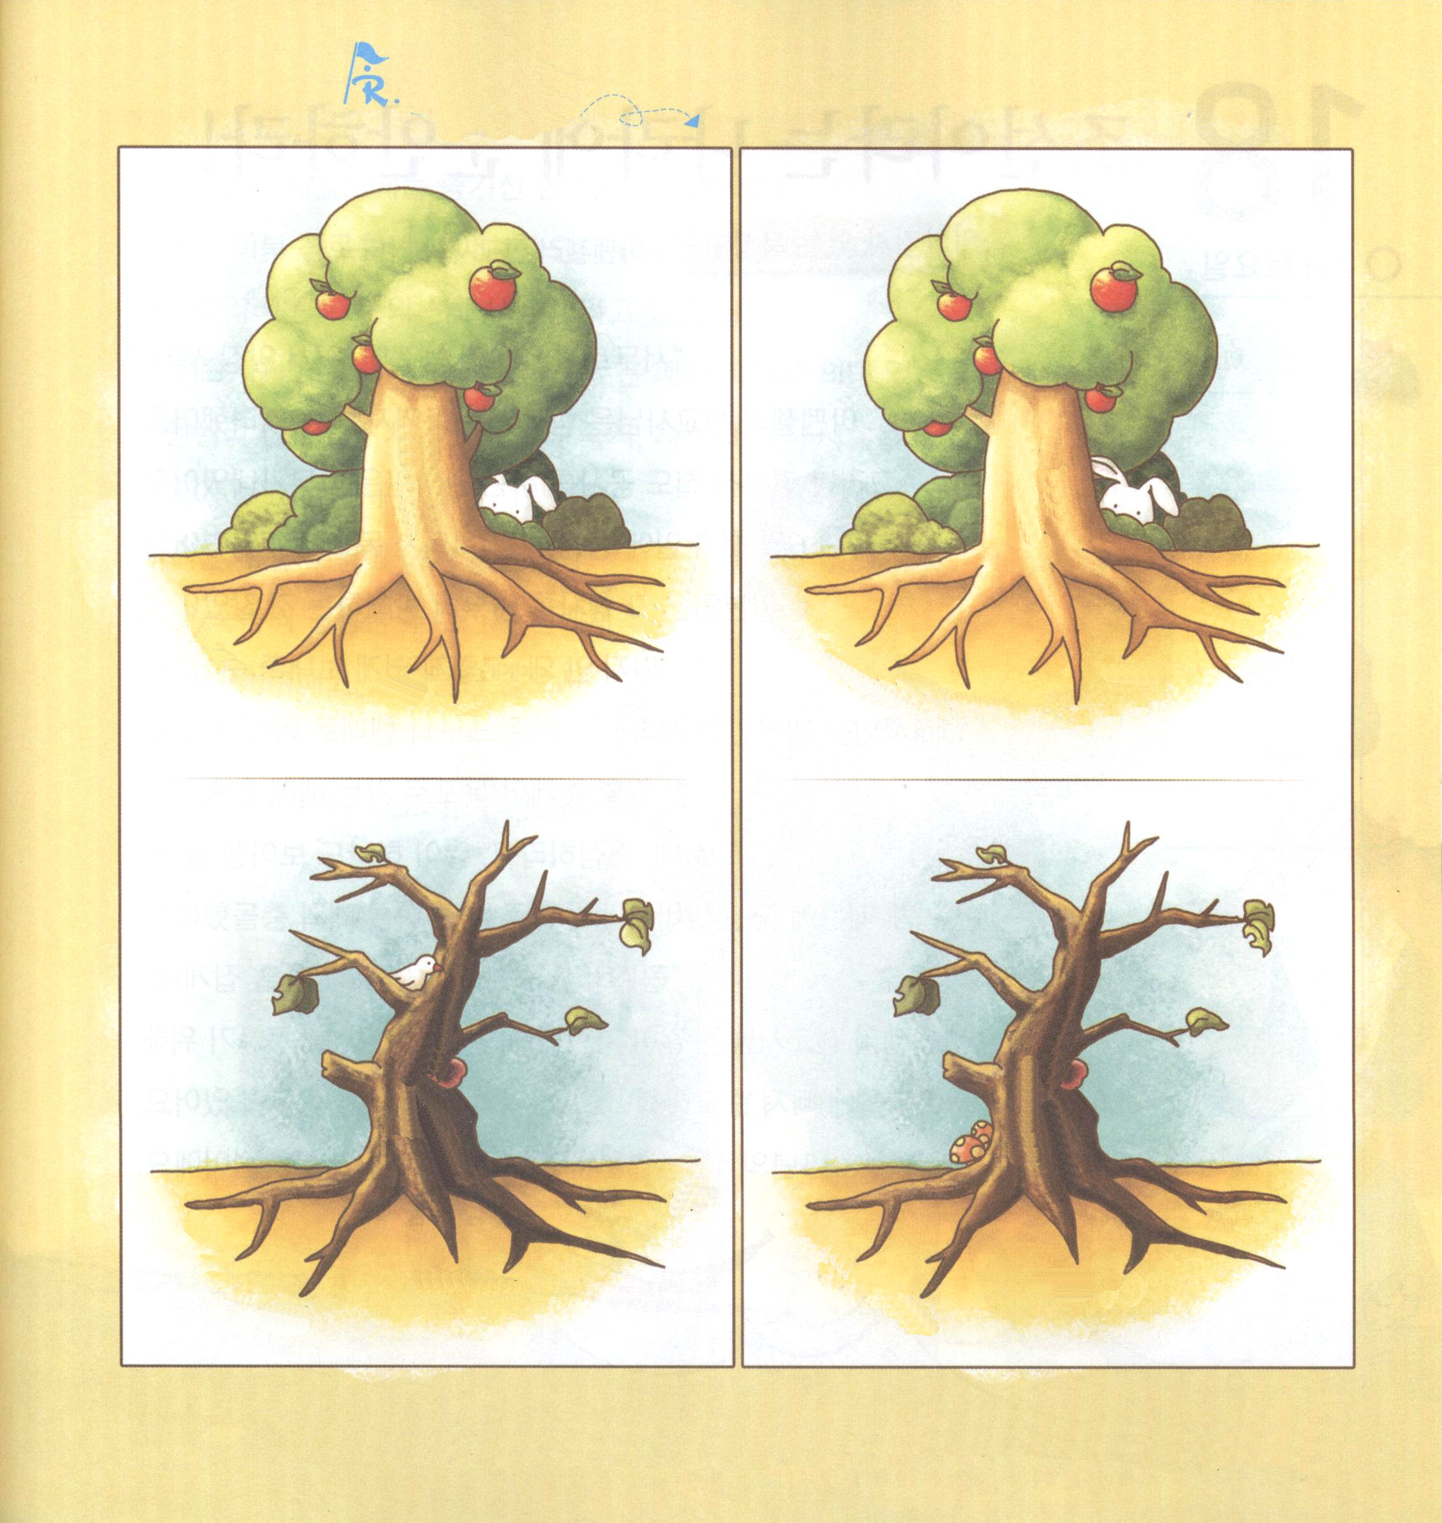

金曜日

定刻祈りに成功したらチェックしよう
出 33:1～6
主はモーセに仰せられた。「あなたも、あなたがエジプトの地から連れ上った民も、わたしがアブラハム、イサク、ヤコブに誓って、『これをあなたの子孫に与える』と言った地にここから上って行け。 (1)

神様はモーセにイスラエルの民を連れてシナイ山からはなれなさいとおっしゃいました。ところで、神様のみことばを理解することができなかったイスラエルの民は、金の子牛を作っておがみました。不安な心をなぐさめようと思ったからです。イスラエルが偶像を作ったもっと大きな問題は、エジプトで奴隷生活をしたとき、エジプトの人々が行っていた偶像崇拝が、心と思いの中に入っていたためです。それで、私たちの心と思いになにが入っているのかがとても重要です。もし、私たち心と思いの中に、神様のみことばが入っていたら、私たち生活に神様の祝福があらわれます。もしかして、答えがないと、かんたんにたおれて、がっかりしてしまうのですか。そのような心になったら、不信仰をはやくすてて、みことばの力で祈ってみましょう。

神様があたえられたみことばがたましいに根をおろすようになって、そのみことばの力で心と思いを守ることができるように導いてください。イエス・キリストのお名前によってお祈りします。アーメン。

キリストの霊は宣教の霊である。それに近づくほど、もっと情熱的な宣教する人になるーマシューヘンリー
まちがいさがし

みことば
いのり
でんどう
しんこう
あい
よろこび
へいあん
かんよう
しんせつ
ぜんい
せいじつ
にゅうわ
じせい
きぼう
みことば
いのり
でんどう
しんこう
あい
よろこび
へいあん
かんよう
しんせつ
ぜんい
せいじつ
にゅうわ
じせい
きぼう

パソコン
ゲーム
けんか
なまけ
ふしんこう
しつぼう
もんく
しんぱい
なやみ
ふあん
いかり
パソコン
ゲーム
けんか
なまけ
ふしんこう
しつぼう
もんく
しんぱい
なやみ
ふあん
いかり

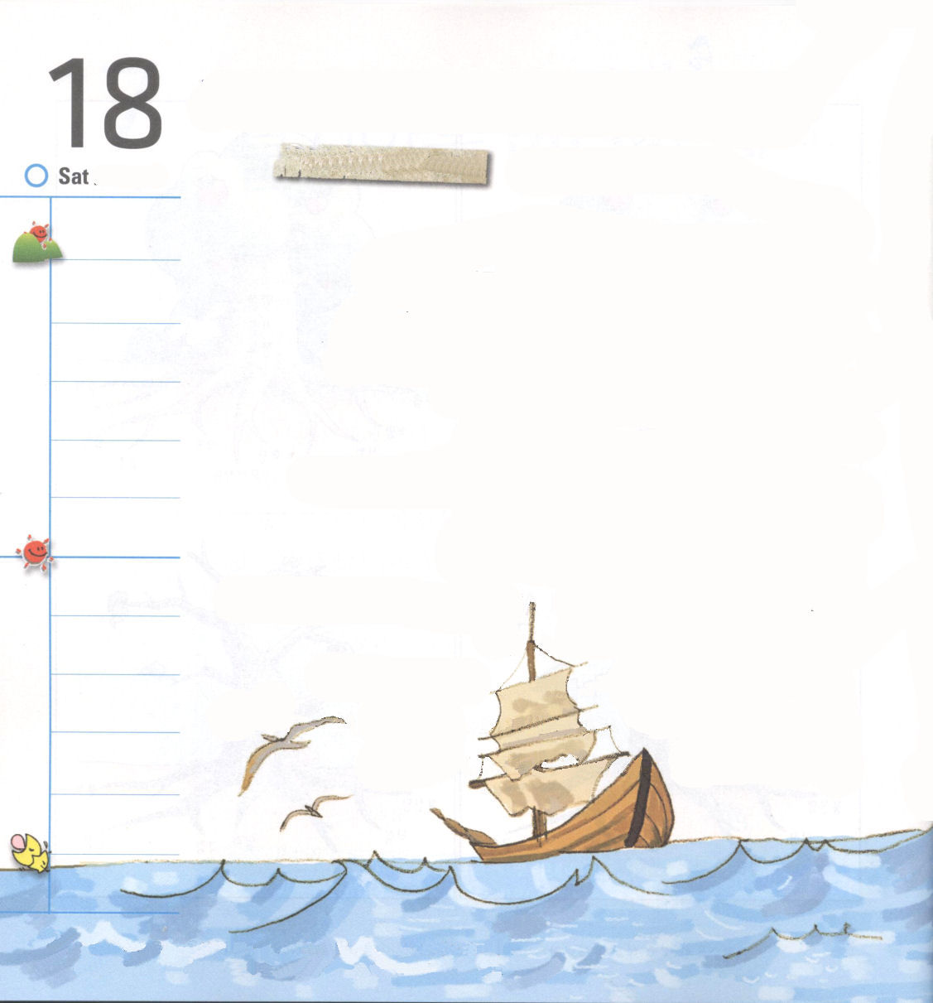
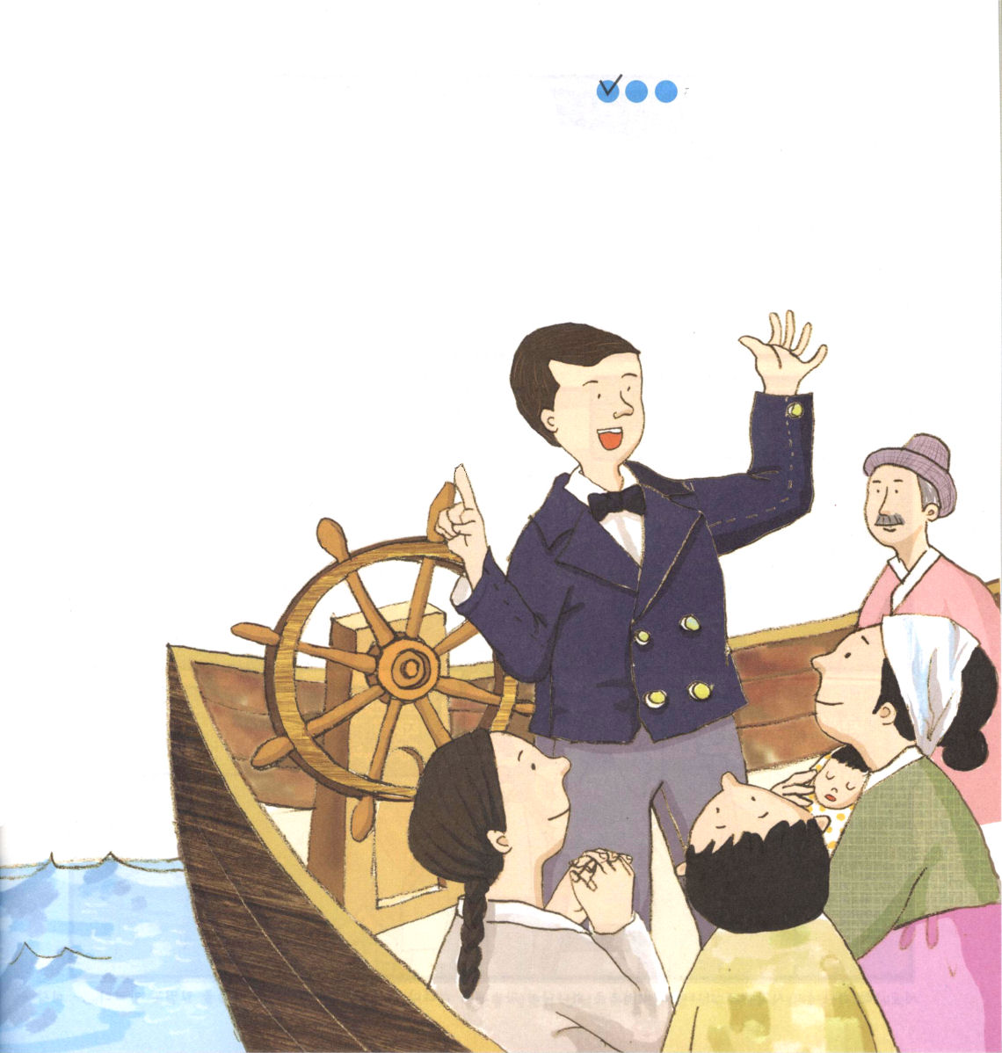
朝鮮という国によろしく！

－アペンゼラー宣教師の祈り－

「いそがなければ、おくれるね。はやく先に行かないと」
アペンゼラー宣教師は、いっしょにいる同労者をいつも励ましました。
しかし、京釜線鉄道工事をした日本人はがんこでした。
1902年 6月のはじめの聖日に、
聖書翻訳会議がモッポで開かれました。
日本人はその行事をわざわざじゃまするようでした。
「だめ、だめだ。そんなに簡単に送ることはできない」
宣教師は、日本人が続けてする大変な要求と行動で、しかたなく
聖日のおそくにモッポに行く船に乗りました。
「気をつけなさい。前がまったく見えないから！」
船が濃い霧のため、グンサンのほうの海から向って来た
別の船と衝突しました。
「どん！ガタン！」「ここだ、私の手をつかんで」
アペンゼラー宣教師は、いっしょに行った韓国の助手を助けるために
力をつくして、彼だけが水におぼれて殉教しました。
私たちに記憶に残る場面があります。
1885年4 月5日は、聖日で、その年の復活祭でした。
おはなし黙想３
土曜日

もしキリストが私たちの中におられて、その人格が私たちを占領されるなら
私たちとぶつかる人ごとに、霊的な跡が加えられるだろう －プリスー

定刻祈りに成功したらチェックしよう

その日の午後、済物浦（チェムルポ＝今のインチョン）には蒸気船一そうが入って来ました。船にはアメリカ長老会から派遣されたアンダーウッドとアメリカのメソジストから派遣されたアペンゼラーという二人の宣教師が乗っていました。
はじめての宣教師が復活祭に入って来たということは、非常に恵まれる意味あることです。アペンゼラー宣教師は、済物浦に到着してすぐ、自分の到着した事実を本国に報告して、このように書きました。
「私たちは復活の聖日にここ来ました。
この日、死の鎖を断ち切られた主が
この民を縛っているなわを切って、
彼らが神様の子どもである
光と自由を得るようにしてください！」

